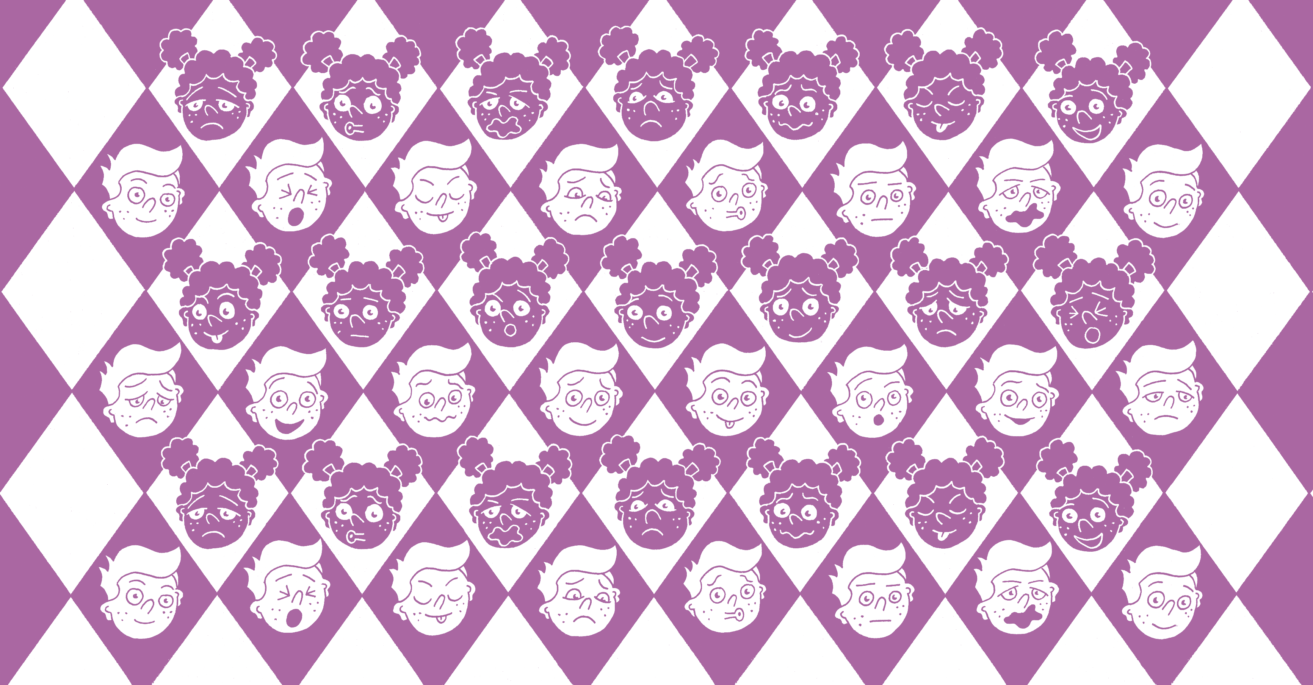
Bestelformulier

Diek & Donna | Mevrouw Koek en de stuntkousen.

Bestellen kan vanaf 50 exemplaren en je kunt kiezen uit drie versies. Wij helpen je graag met al je vragen. Stuur dit formulier ingevuld naar info@atelierdrukwerk.nl en we nemen contact met je op om jouw bestelling perfect op je wensen af te stemmen!

Organisatie
E-mail
Telefoon
Personalisatie | O Origineel (vanaf 50 stuks)  O Origineel + Logo (vanaf 100 stuks)  O Op maat (vanaf 100 stuks)
Gewenste aantal
Vragen & opmerkingen
Naam
Datum
*Wij nemen naar aanleiding van je aanvraag contact met je op over de mate van personalisatie van jouw versie! Samen maken we het perfecte boek voor jouw medewerkers!


